Grootouders: het grote gemis

Miet Timmers, Hans Van Crombrugge, Joris Van Puyenbroeck

Eén van de maatregelen die tijdens de corona-lockdown het gezinsleven beïnvloedt, is de scheiding van de generaties. Grootouders en kleinkinderen mogen niet meer bij elkaar komen, vooral om de oudere generatie te beschermen. In de survey peilden we hoe grootouders en hun volwassen kinderen dit beleven.
Aan de survey namen 534 grootouders deel. 3527 ouders vulden vragen in over de grootouders van hun kinderen. Naast gesloten vragen die kwantitatief verwerkt worden, was er ook voor grootouders en ouders een open vraag over de invloed van de covid-maatregelen op de relaties tussen grootouders en kleinkinderen. We beschikken over de narratieve reacties van 151 grootouders en 2438 ouders.

Het gemis van het ‘live’-contact
Het verbod op lijfelijk contact tussen grootouders en kleinkinderen heeft een grote impact. Deze is op de eerste plaats en overheersend ingrijpend en negatief. Gemis is het meest voorkomende woord bij ouders en grootouders als ze het hebben over de grootouder-kleinkindrelatie.
Men mist de frequentie van contact, de lijfelijkheid (knuffelen, samen eten, spelen en werken), de routine (het ophalen van de kleinkinderen van school). Ook het wegvallen van het samen vieren van belangrijke momenten zoals een geboorte, verjaardag of eieren rapen met Pasen, is voorwerp van verdriet. Het niet kunnen meemaken van de ontwikkelingen van hun kleinkind, zoals de eerste stapjes, woordjes, zelfstandig fietsen, valt zwaar.
77,4% van de grootouders voelt zich tijdens de coronacrisis meer geïsoleerd van de kleinkinderen dan voordien. Grootmoeders voelen zich meer geïsoleerd dan grootvaders (p< 0.000; zie grafiek 2). Hoe jonger de grootouder, hoe sterker ze zich geïsoleerd voelen (p= 0,007; zie grafiek 3). Alleenwonende grootouders voelen zich niet meer geïsoleerd van hun kleinkinderen dan grootouders die huisgenoten hebben.
Bezoek tussen grootouders en kleinkinderen is voor de meeste grootouders uit den boze. Toch verdwijnen bezoekjes niet helemaal. Volgens hun eigen rapportering krijgt 22,5% van de grootmoeders en 31,5% van de grootvaders wel nog bezoek van de kleinkinderen. Ze gaan zelf ook nog op bezoek bij de kleinkinderen, al is dat iets minder. 10,10% van de grootmoeders en 15,90% van de grootvaders brengt nog bezoekjes aan de kleinkinderen. Er is een significant verschil qua leeftijd. Vooral de oudste leeftijdsgroep krijgt nog bezoek van de kleinkinderen. Bij 75-plussers geeft 28,60% aan minder dan één keer per week bezoek te krijgen van de kleinkinderen. We weten niet of grootouders raambezoekjes of “een praatje aan de overkant van de straat” ook beschouwen als ‘bezoek’. De leeftijdsgroep tussen 65 en 74 jaar krijgt het minst bezoek: 91,30% geeft aan nooit bezoek te ontvangen. Bij de grootouders jonger dan 65 jaar is dit 86,50%. Er zijn geen significante verschillen tussen werkenden en gepensioneerde grootouders.
De bevraging van de ouders geeft een wat ander beeld op het bezoek van grootouders aan en van hun kleinkinderen. Slechts 6,1% van de ouders geeft aan dat er nog contact is via bezoek. In 10% van de gezinnen gaan de kinderen wel wuiven aan het raam bij de grootouders.
De belangrijkste manier om contact te houden met de grootouders is via video-apps zoals Whatsapp, Facetime en Skype. Maar liefst 77,3% van de ouders geeft aan dat de kleinkinderen op die manier in contact staan met hun grootouders. Telefonisch contact blijft belangrijk, maar moet toch onderdoen voor videocalls: in 66,7% van de gezinnen wordt er getelefoneerd. Volgens de rapportering van de ouders was er in 3,3% van de gezinnen geen contact tussen kleinkinderen en grootouders.
Er is een significant verschil tussen de leeftijdsgroepen in de frequentie van contact via video-apps (p=0,013; zie grafiek 1). Ongeveer een kwart van de min 75-jarigen geeft aan hiervan dagelijks of meerdere keren per dag gebruik te maken voor contact met hun kleinkinderen, bij de 75-plussers is dit slechts 12,6%. 37,5% van de 75-plussers die de online survey invulden en dus wel toegang hebben tot digitale tools, maakt nooit gebruik van een video-app voor communicatie met de kleinkinderen.
Bij de grootouders is meer dan de helft (56,2%) zich meer gaan toeleggen op het gebruik van moderne communicatiemiddelen. Andere grootouders ervaren weinig of geen verschil met de pré-coronaperiode. De overgrote meerderheid van de grootouders (81,5%) is (heel) tevreden dat de moderne communicatiemiddelen toelaten om contact te houden met de kleinkinderen.

Ouders als intermediair voor het contact tussen kleinkinderen en grootouders.
De online-vormen van contact en communicatie worden positief gewaardeerd, maar er is ook een sterk gevoel van de beperking ervan: elkaar horen en zien, vervangen niet een zoen, het knuffelen, samen spelen, gewoon samenzitten rond de tafel. Zeker niet als de kinderen nog klein zijn. Bovendien hebben grootouders vragen bij het feit dat kleinkinderen en grootouders (nog)meer afhankelijk worden van de ouders die ook meer dan vroeger aanwezig zijn bij deze contacten. Ouders geven trouwens zelf aan de relatie met de grootouders te ‘sturen’. Dit wordt meestal positief gemotiveerd (belangrijk dat ze contact houden met deze ‘mede-opvoeders’), maar er is ook bij een aantal ouders de zorg voor het vermijden van onevenwicht in de relaties met de verschillende grootouders. Gaan de ‘meest nabije’ grootouders niet de ‘verre’ grootouders ‘verdringen’?

Een blijvende rol van grootouders of grootoudervervreemding?
Zowel ouders als grootouders geven aan dat ze de relatie tussen grootouders en kleinkinderen als pedagogisch belangrijk ervaren: ze zijn ‘deel’ van elkaars leven en opvoeding. En zeker nu. Grootouders voelen dat ze een rol te spelen hebben in het gezin van hun kleinkinderen: 42,8% van de grootouders is er (helemaal) van overtuigd dat ze een rol spelen in het welbevinden van hun kleinkinderen tijdens de coronacrisis. Er is geen significant verschil tussen werkenden en gepensioneerden. Ook leeftijdsverschillen zijn niet bepalend.
De betrokkenheid wordt groter: 37,7% van de grootouders voelt zich méér betrokken bij het gezin van de kleinkinderen, 29,7% voelt zich minder betrokken, voor 32,7% is er geen verschil. Er is geen verschil tussen grootmoeders en –vaders, werkenden of gepensioneerde grootouders. Leeftijd speelt wel een rol (p=0,037; zie grafiek 3). Grootouders jonger dan 65 voelen sterker een verschil in betrokkenheid. Ongeveer 1/3de voelt zich meer betrokken, 1/3de voelt zich minder betrokken en 1/3de voelt geen verschil. 75-plussers voelen zich meer betrokken bij het gezin van de kleinkinderen, 25% voelt zich zelfs sterk meer betrokken.
Er ontstaan ook nieuwe vormen van samenwerken. Ouders en grootouders geven aan dat de grootouders soms een hulp zijn bij het maken van onderwijstaken. Een grootouder helpt een kleinkind bij het inoefenen van een muziekstuk (nu ook de academies muziek woord en kunst gesloten zijn). Hierbij nemen grootouders ook initiatieven en getuigen van veel creativiteit. Er zijn er die onlineconcertjes organiseren, grootouders en kleinkinderen spelen samen online een zelfontworpen verstoppertjes-spel. Een ouder vertelt over een kind en een grootouder die samen zijn beginnen schaken.
Naast de vele creatieve initiatieven, blijft er heel wat frustratie: 56,7% van de grootouders voelt zich (heel) machteloos omdat ze hun kleinkinderen niet meer kunnen helpen. Werkende grootouders voelen zich machtelozer dan gepensioneerde grootouders (p = 0,037; zie grafiek 5). Ook de leeftijd speelt een rol. 75-plussers verschillen het meest in hun antwoorden. De grootste groep voelt zich (veel) meer machteloos (62,6%), maar een kwart voelt zich ook helemaal niet meer machteloos (p=0,027; zie grafiek 6).
Er leeft een uitgesproken vrees bij grootouders dat ze door deze situatie vervreemd dreigen te worden van de kleinkinderen. Hoe ervaren de kleine kinderen die de maatregelen niet begrijpen, dat ze plots niet bij de grootouders mogen komen, geen kusjes mogen geven, knuffelen uit den boze is? Gaan ze zich niet afgewezen voelen? Gaan kinderen geen angst- en schuldgevoelens krijgen: ‘door ons kunnen opa en oma doodgaan’? Ouders en grootouders geven aan dat de kinderen heel erg bezig zijn met het welzijn van de grootouders (en overgrootouders). Ook duiken verschillende verhalen op van grootouders die hun pasgeboren kleinkind alleen nog maar via een scherm of op afstand gezien hebben. Zullen ze voor hen geen vreemden zijn? Misschien mogen we in deze wel spreken over (de vrees voor) ‘Grandparent Alienation of grootoudervervreemding’.

“Blijf gezond en wel, opa en oma”
Het zou evenwel verkeerd zijn om alles als louter kommer en kwel te zien. De coronacrisis zorgt er ook voor dat generaties erg bezorgd zijn om elkaar. 44,6% van de grootouders geeft aan dat de kleinkinderen (heel) bezorgd zijn over hen. 60% voelt zich (heel) gesteund door de kleinkinderen. Er zijn grote verschillen tussen leeftijdsgroepen en tussen werkenden en gepensioneerden. Gepensioneerde grootouders hebben veel sterker het gevoel dat hun kleinkinderen (sterk) bezorgd over hen zijn (56,8%), bij werkende grootouders is dat heel wat minder (24%)(p = 0,000). De leeftijd van de grootouders maakt een heel groot verschil in hoe sterk ze de bezorgdheid van de kleinkinderen ervaren. Bij 75-plussers geeft 94,1% van de grootouders aan dat hun kleinkinderen (sterk) bezorgd zijn. Bij grootouders jonger dan 65 jaar, is dat ongeveer een derde (zie grafiek 7). Een vergelijkbare trend stellen we vast in de verhalen van de grootouders: bij de 65-plussers wordt de ondertoon van gemis veel sterker overstemd door positieve verhalen van betrokkenheid, beschikbaarheid en steun vanwege de kleinkinderen.
Grootouders brengen verhalen van kleinkinderen die boodschappen voor hen doen, klusjes komen opknappen, hen verrassen met kaartjes ‘zonder aanleiding’, tekeningen komen posten, hen onverwacht bellen, even voor het raam passeren, hen een ‘spoedcursus sociale media geven’. Ze praten met elkaar over gevoelens.

Grootouder-ouder-kleinkindrelaties ‘in vele soorten’
Bij dit alles mogen we niet vergeten dat er grootouder-ouder-kleinkindrelaties ‘in vele soorten’ zijn. Verschillen betreffen bijvoorbeeld de woonsituatie: de afstand tussen het gezin van de kleinkinderen kan groot zijn, tot aan de andere kant van de wereld. Maar er zijn ook verhalen van grootouders die heel dicht bij hun kleinkinderen wonen: hun tuinen grenzen aan elkaar of ze wonen samen onder één dak, zoals in een kangoeroewoning. Een grootouder kan zorgbehoevend zijn en steunen op de mantelzorg van de volwassen kinderen of wonen in een woonzorgcentrum, maar de grootouders kunnen ook heel fit en zelfstandig zijn.
Ook de contacten voor de coronacrisis kunnen heel verschillend zijn, gaande van (intensief) dagelijks contact over sporadisch tot gewoon onbestaand. Er zijn ook verschillen tussen de grootouders aan de verschillende “kanten” van de familie. Er zijn verhalen waarin meerdere grootouders voorkomen, al dan niet in concurrentie, in andere verhalen is er maar sprake van één grootouder. Er zijn grootouders én overgrootouders van alle leeftijden, families waarin ouders of grootouders gescheiden zijn.
Al deze elementen bepalen in grote mate mee hoe grootouders, hun volwassen (schoon)kinderen en kleinkinderen de contacten en relatie in de coronatijden vormgeven en beleven. In de overgrote meerderheid leeft men ‘blijf in uw kot’ na. Maar er zijn ook verhalen van onvermijdelijk contact, bijvoorbeeld als grootouders de enige opvang zijn voor kleinkinderen van werkende ouders. De schuldgevoelens bij ouders zijn dan sterk aanwezig.

Tabellen en grafieken

Tabel 1: leeftijdsverschillen in verhalen over het ‘gemis’
Grootouders | N=151 | Gemis
45-49 | 2 | Kleinkinderen zijn te klein om de situatie te begrijpen.
50-54 | 8
55-59 | 21 | Vooral negatieve aspecten van verandering voor beide, maar vooral voor de kleinkinderen.
60-64 | 51
65-69 | 36 | Alternatieve vormen van communiceren: waardering en creativiteit.
70-74 | 21 | Kleinkind is jongvolwassene met eigen leven: toont bekommernis, is actor van communicatie waarvan grootouder kan leren.
75-79 | 5
80+ | 7 | Geen problemen.

Ouders | N=2438 | Gemis
18-24 | 10 | Zowel: ‘er is niets veranderd’, als ‘gemis en verdriet’.
25-29 | 139 | Gemis en verdriet overheersen, veel contact voordien valt weg, kleinkind is te klein om de situatie te begrijpen, verdriet over het missen van geboorte en eerste ontwikkeling, angst voor de gevolgen (elkaar leren kennen).
30-34 | 654 | Het woord ‘gemis’ komt haast bij elke respondent voor, deel van de opvoeding en opvang valt weg. Beperkt begrip, vooral veel over kleinkinderen die de grootouder(s) missen. Vooral het fysieke (‘knuffelen’ is wellicht tweede meest frequent woord) kan niet vervangen worden door videocontact en tekeningen; vooral voor de grootouders is het erg.
35-39 | 687 | Idem
40-44 | 443 | Ouders spreken hier meer over de eigen rol om contact te houden: de keuze van de media, bepalen van het moment, verplichten van het kind en sturen van de grootouder. Veel verhalen over wegvallen van regelmaat van opvang (of als die behouden blijft: in deze gevallen wel angst over gezondheid van grootouders en schuldgevoelens bij ‘noodzaak ervan’). Ze missen elkaar.
45-49 | 271 | In vergelijking met andere groepen zijn er hier twee groepen  - Groep met weinig contact voordien, tenzij in de vorm van familiefeesten. Hier zijn er weinig problemen, tenzij het gemis van eieren rapen op Pasen, verjaardagen, lentefeest/communie)  - Groep met heel veel contact: dagelijks contact of opvang door de grootouders. Hier is er een sterk gemis voor alle betrokkenen (ook de ouders zelf). Er is bezorgdheid over gevolgen voor kleinkinderen en grootouders. Families zoeken en gebruiken alternatieven, maar deze zijn beperkt en beperkend.
50-54 | 147 | Bij weinig contact voordien is er niet veel veranderd.  Bij goed contact:  indien telefonisch voordien: contact blijft en neemt toe  indien buren: ‘op afstand’ contact houden, elkaar helpen  vooral bekommernis bij kleinkinderen voor de gezondheid van grootouders.
55-59 | 57 | Ofwel zijn kleinkinderen bezorgd en nemen ze zelf initiatief: helpen (tuin, klussen, boodschappen), sociale media leren gebruiken, naar elkaar wuiven bij onverwacht ‘bezoek’. Kleinkinderen uiten gevoelens van gemis.  Ofwel was er al geen of weinig contact voordien en komt daarin weinig verandering.
60-64 | 17 | Er is minder frequent contact, noodgedwongen zoekt men naar andere vormen, bijvoorbeeld via sociale media.  Bij grootouders met dementie is het contact met de kleinkinderen volledig weg.
65-69 | 7 | Vooral verhalen over bijzondere situaties (zorgbehoeften). Bij 4 respondenten is er niet veel veranderd, bij één vermelding van gemis.
70-74 | 6 | Bijzondere situaties: 1 wonen samen, 2 kangoeroe, 1 zonder de ouders; stress is een weerkerend woord.
78-79 | 0 | -
80+ | 0 | -

Grafiek 1: Frequentie van contact via video-app en verschillen tussen leeftijdsgroepen.
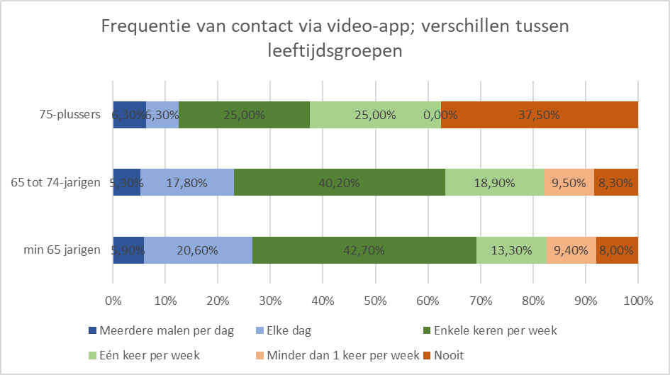
p=0,013; ,n=471

Grafiek 2: Mate waarin grootouders zich geïsoleerd voelen van hun kleinkinderen; genderverschillen

p<0,001; n=508

Grafiek 3: Leeftijdsgebonden gevoelens van isolatie
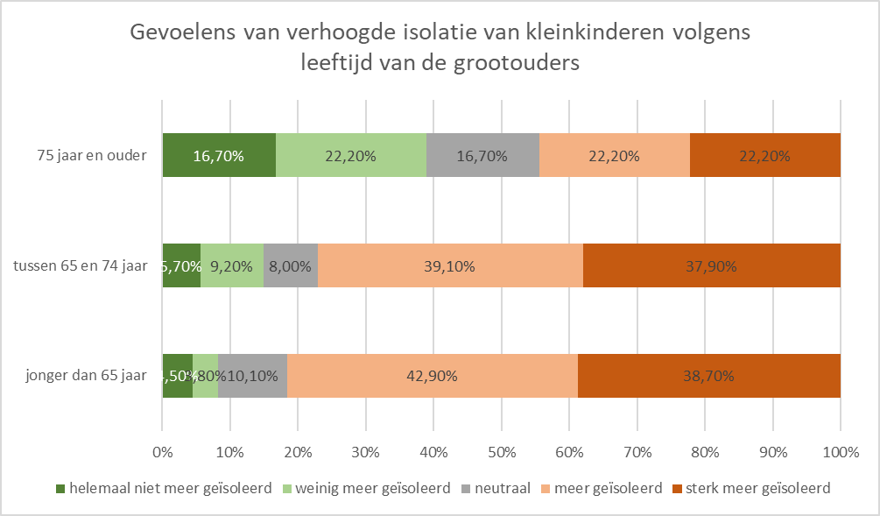
p=0,007; n=479

Grafiek 4: Leeftijdsverschillen in gevoelens van betrokkenheid met de kleinkinderen

p=0,037; n=473

Grafiek 5: Werkstatus en machteloosheid bij grootouders
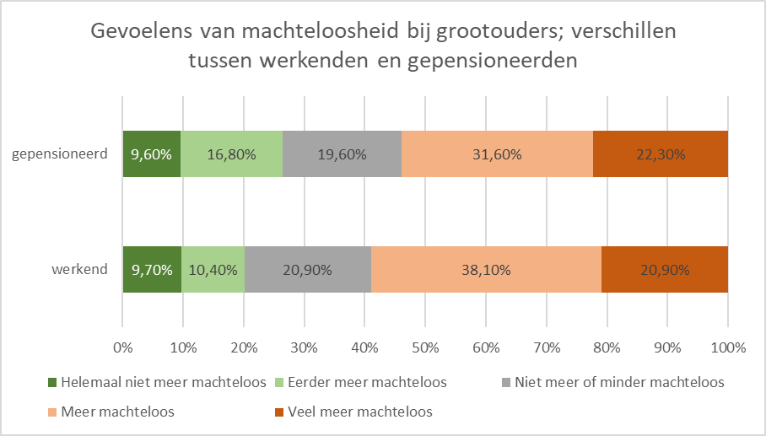
p=0,037; n=499

Grafiek 6: Leeftijdsverschillen in gevoelens van machteloosheid

p=0,027; n=470

Grafiek 7: Leeftijdsverschillen in het gevoel dat de kleinkinderen bezorgd over hen zijn.

p<0,001; n=469

